河南省教育厅处室函件

教职成函〔2022〕259号

河南省教育厅办公室
关于组织收看2022年河南省暨洛阳市职业教育活动周启动仪式的通知

各省辖市、济源示范区、省直管县（市）教育局，各高等职业学校、省属中等职业学校：
为深入学习贯彻习近平总书记关于职业教育的重要指示精神和全国、全省职业教育大会精神，宣传新修订的《职业教育法》，弘扬劳动光荣、技能宝贵、创造伟大的时代风尚，根据《教育部等十部门关于做好2022年职业教育活动周相关工作的通知》（教职成函〔2022〕3号）要求，结合我省当前疫情防控形势，省教育厅将于5月20日举办“2022年河南省暨洛阳市职业教育活动周启动仪式”，现将有关事项通知如下。
一、活动主题
技 能：让生活更美好。
二、时间及地点
时 间：2022年5月20日（周五）上午9:30
形 式：线下+线上模式举行（全程现场直播）
地 点：洛阳市设立主会场(洛阳职业技术学院),各地教育局、各职业院校设立分会场以视频形式组织收听收看。
三、参加人员
1.主会场： 洛阳市人民政府有关领导；洛阳市教育局、人力资源社会保障局等相关单位负责同志；洛阳部分职业院校、企业代表。
2.分会场：省教育厅有关领导、省教育厅有关处室负责同志；各省辖市、济源示范区、省直管县（市）教育局和相关部门负责同志；洛阳市各县（区）教育局、人力资源社会局等相关单位负责同志；各职业院校师生代表。
3.省、市有关新闻媒体。
四、收看方式
1.电视收看：洛阳广播电视台科教频道
2.移 动 端：扫描以下二维码收听收看
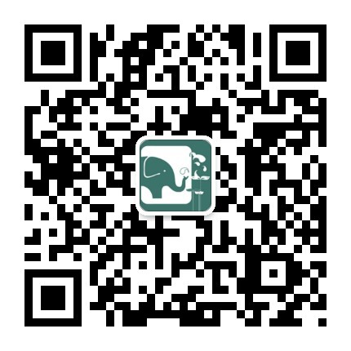
图三：洛阳广播电视台老贾播报
图一：河南省教育厅微信公众号
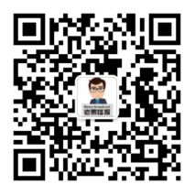
图二：洛阳市教育局微信公众号 图三：洛阳广播电视台微信公众号
四、工作要求
（一）高度重视。受疫情影响，我省延期举办职业教育活动周启动仪式，本次启动仪式既是贯彻落实习近平总书记关于职业教育重要指示精神和全国、全省职教大会精神的重要举措，也是宣传新修订的《职业教育法》、展示全省职业教育改革发展成果的重要平台。各地、各学校要高度重视，积极组织广大师生、员工和社会各界人士收听收看；要结合实际，积极开展形式多样的职业教育宣传活动，确保宣传工作取得良好实效。
（二）严守纪律。各地、各学校要严格执行属地疫情防控要求，从严落实各项防控措施，严格防范疫情风险，确保职业教育宣传活动安全平稳有序。各地可根据疫情防控情况，延长或延期举办职业教育活动周和各项职业教育宣传工作。
（三）加强宣传。省教育厅将认真总结各地各校职业教育活动周成果，通过省教育厅职业教育宣传专栏进行展示，与国家有关部门网站进行链接，选登优秀活动、海报、案例等，并推送至主要媒体进行宣传报道。各地也要开设专门网页展示职业教育成果，宣传职业教育“前途广阔、大有可为”，营造全社会关心支持职业教育的良好氛围。
联系方式：魏恒(省教育厅) 0371-69691878
孙莹菲（洛阳市教育局） 0379-63252546

2022年5月17日
（主动公开）



